管理体系审核记录表
过程与活动、  抽样计划 | 涉及  条款 | 受审核部门：杭州丰城环境科技有限公司 总经理：骆晓群 陪同人员： 李佳慧 | 判定
 |  | 审核员：王宁敏 审核时间：2022年05月06日 08:30-16:30，共1.0天（其中12:00-13:00午餐）。
1、合同基本信息确认:（5月6日8:30-10:30）
核对资质证书（营业执照、生产（安全）许可证、行业许可证、3C证书等）原件和复印件/扫描件的一致性
确定审核范围的合理性（地址、产品/服务）
确定多现场和临时现场的地址
确定有效的员工人数
生产、服务的班次
体系运行时间是否满足6个月
2、了解企业基本情况：（5月6日10:30-12:00）
组织环境
主要的相关方和期望
风险的识别和评价
组织机构的设置
外部提供过程、产品和服务
被主管部门处罚和曝光情况
其他机构转入情况（适用时）
3、文件化体系策划情况（5月6日13:00-15:30）
- 管理手册；
- 文件化的程序；
- 作业文件；
- 记录表格
4、各管理体系的运行情况：（5月6日15:30-16:30）
管理方针制定与贯彻情况
管理目标及完成统计
员工对相关标准的认知和能力（贯标培训、应知应会、持证上岗等）
相关方/客户的反馈
内审的策划和实施
管理体系的评审
对多场所/临时场所建立的控制的水平（适用时）
识别二阶段审核的资源配置情况和可行性
1、合同基本信息确认:（5月6日8:30-10:30）  核对资质证书（营业执照、生产（安全）许可证、行业许可证、3C证书等）原件和复印件/扫描件的一致性 | 4.1 | 视频检查《营业执照》——：□正本 ☑副本； ☑原件 □复印件  编号：91330109MA2GNPKG7N(1/1) ； 有效期： 2019-7-15至长期；  住所：浙江省杭州市萧山区义桥镇西山村西山6组5户。  经营范围的相关描述： 许可项目：城市生活垃圾经营性服务；城市建筑垃圾处置（清运）；道路货物运输（不含危险货物）；各类工程建设活动（依法须经营项目以审批结果为准）。一般项目：技术服务、技术开发、技术咨询、技术交流、技术转让、技术推广；电子产品销售；市政设施管理；专业保洁、清洗、消毒服务；园林绿化工程施工；物业管理；家政服务；汽车租赁（除依法须批准的项目外，凭营业执照依法自主开展经营活动）。  认证申请范围： 生活垃圾清扫、收集及运输所涉及的能源管理活动。  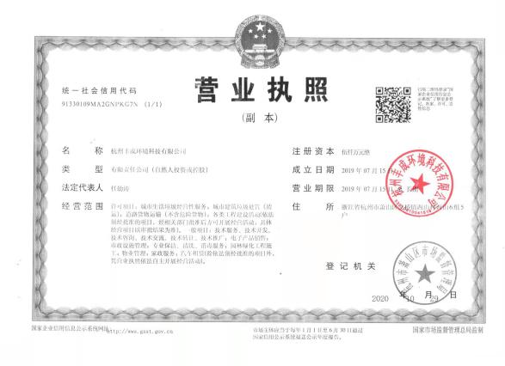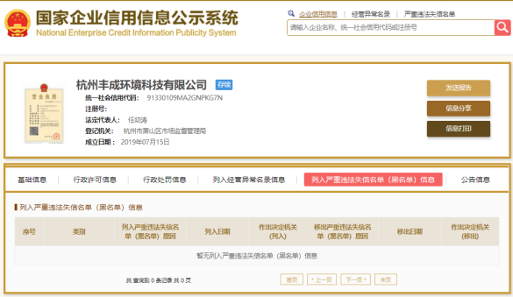  根据国务院2021年7号文要求，杭州市滨江区、钱塘区、萧山区等自由贸易试验区辖区范围内，取消生活垃圾经营性清扫、收集、运输服务审批，企业在以上区域从事生活垃圾经营性清扫、收集、运输等服务，无需再办理许可。 | ☑证件有效  □证件失效  ☑范围合规  □超出范围
确定审核范围的合理性（地址、产品/服务） | 4.3 | 注册地址： 杭州市萧山区义桥镇西山村西山6组5户  与《营业执照》内容一致。  经营地址： 杭州市萧山区义桥镇北坞新农村对面 （也是通讯地址）  注册地址与生产或服务地址不一致，经营地址与生产服务地址一致。 | ☑内容一致  □内容不同  ☑内容一致  □内容不同
确定多现场（固定）的地址（适用时） | 4.3 | 多现场的名称和具体位置：有  现场1： 义桥镇北坞新村垃圾分类清运，现场地址：义桥镇北坞新村对面， 场所人数5人，目前正在实施，项目联系人李佳慧，电话：13588855091， 距离办公地点5公里。  现场2：  与申请时提供的《多场所申报清单》是否一致 | ☑内容一致  □内容不同  □内容一致  □内容不同
确定临时现场的地址（适用时） | 4.3 | 临时现场的名称和具体位置：无  现场1：  现场2：  确定建设单位的在建项目清单（仅限建工QMS）与申请时提供的《企业在建项目清单》是否一致 | □内容一致  □内容不同  □内容一致  □内容不同
对多场所/临时场所建立的控制水平（适用时） |  | □与组织总部在同一管理体系下运行  □组织总部有权对多场所/临时场所进行监督管理  ¨按照统一安排实施内部审核（不强制同一时段）  ¨与组织总部一同进行管理评审 | ☑满足要求  □不满足要求
确定生产/服务流程 |  | 生产/服务流程图：  服务过程策划→投标洽谈→签到合同→人员配置→准备工具上岗→分管区域循环保洁→公共设施保洁→工具保管→处理投诉、业主回访→评价、改进服务质量。 | ☑内容一致  □内容不同  ☑内容一致  □内容不同
确定有效的员工人数 | 7.1 | 认证范围内能源管理体系覆盖的人数（总计 20 人，总人数：20），大专以上人员4人。（认证申请是20人，与企业沟通已进行核实为20人）。  行政管理人员 5 人；作业人员15人；从事相同/重复工作人员0 人；其中承包商 0 人；倒班人员 0 人；劳务派遣人员 0 人；临时工 0 人；季节工 0 人； | ☑与申请一致  □与申请不同
生产/服务的班次 | 4.4 | ☑单班（例如：8:00- 17:00）其中12:00-13:00午餐休息  □双班（例如：早班7:00-19:00；晚班19:00-次日07:00）。  □三班（例如：早班8:00- 16 :00；晚班16 :00- 24 :00；夜班24 :00-次日 08 :00）
体系运行时间是否满足6个月 | 4.4 | 管理手册发布的时间： 2021 年 4 月 10 日  ☑至今管理体系已运行6个月以上  □至今管理体系运行不足6个月以上 | ☑满足要求  □不满足要求
2、了解企业基本情况：（5月6日10:30-12:00）  组织环境  主要的相关方和期望  风险的识别和评价  组织机构的设置  外部提供过程、产品和服务  被主管部门处罚和曝光情况  其他机构转入情况（适用时） | 4.1/4.2/6.1 | - 主要的内部环境和外部环境分析的充分性  已实施 ¨不充分，需要完善：  - 主要的相关方和期望的充分性  已实施 ¨不充分，需要完善：  - 确定风险的识别和评价  已实施 不充分，需要完善：  - 组织机构设置、职责分配及沟通  已实施 ¨不充分，需要完善：  - 确定外部提供过程、产品和服务（外包过程）： 产品运输  - 被主管部门处罚和曝光情况  未发生 已发生，说明：  - 其他机构转入情况（适用时）无  ¨已收集到以往的不符合项 ¨未收集到以往的不符合项 ， | ☑满足要求  □不满足要求
3、文件化体系策划情况（5月6日13:00-15:30）  -管理手册； | 7.5 | 组织的文件化体系的结构——二阶段予以充分性审核  - 《能源管理体系管理手册》 1 份；覆盖了 □QMS □50430 □EMS ☑EnMS □OHSMS □FSMS □HACCP  文件审核:  企业在能源管理体系《能源管理手册》中缺少对标准RB/T107-2013《能源管理体系 公共建筑管理组织认证要求》的描述。 | □满足要求  □不满足要求  ☑基本满足要求
-文件化的程序； | 7.5 | - 文件化的程序； 22 份；详见《能源管理体系程序文件清单》  - 能源管理文件； 4部分；  - 记录表格； 若干 份； | □满足要求  □不满足要求  ☑基本满足要求
4、各管理体系的运行情况：（15:30-16:30）  管理方针制定与贯彻情况 | 5.2 | 组织文件化的管理方针已制定，能源方针内容为：遵守法规 清洁生产 创新改造 提高能效  贯彻情况：☑文件发放 □标语 □展板 ☑网站 □员工手册 □ | ☑满足要求  □不满足要求
管理目标及完成统计 | 6.2 | 组织文件化的管理目标已制定，内容为：  能源目标、指标名称 单位 2020年目标、指标值 2021年目标、指标值 后期每年度综合能耗节约递增5tce  年计划节能量综合能耗 tce 综合能耗节约20tce 综合能耗节约10 tce | ☑满足要求  □不满足要求
员工对相关标准的认知和能力（贯标培训、应知应会、持证上岗等） | 7.2 | 标准宣贯的时间： 2021 年 3 月 10 日。  □QMS □EMS □OHSMS ☑EnMS □FSMSMS □HACCP  ☑已培训了相关标准和内审员知识；□至今未培训相关标准和内审员知识  员工对相关标准的认知和能力（应知应会、持证上岗等）□满足要求，☑基本满足要求，□不满足要求
相关方/客户的反馈 | 4.2 | - 主要的相关方和期望的充分性  已实施 ¨不充分，需要完善： | ☑满足要求  □不满足要求
内审的策划和实施 | 9.2 | 自管理体系建立后，于 2022 年 1 月 8 日至1月9日实施了内部审核；记录包括：  ☑内审计划、☑内审检查表、☑不符合项报告 1 份，对体系整体运行的有效性影响较轻，通过现场交流的方式得到解决内审报告。 | □满足要求  □不满足要求  ☑基本满足要求
管理体系的评审 | 9.3 | 自管理体系建立后，于 2022 年 1 月 25 日实施了管理评审；  ☑管理评审输入、☑管理评审输出（报告）。 | □满足要求  □不满足要求  ☑基本满足要求
对多现场（固定）建立的控制的水平（适用时） | 4.3/4.4 | 多现场的名称和具体位置：有  现场1： 义桥镇北坞新村垃圾分类清运，现场地址：义桥镇北坞新村对面， 场所人数5人，目前正在实施，项目联系人李佳慧，电话：13588855091， 距离办公地点5公里。  现场2：  与申请时提供的《多场所申报清单》是否一致 | ☑内容一致  □内容不同  ☑内容一致  □内容不同
对临时场所建立的控制的水平（适用时） | 4.3/4.4 | 临时现场的名称和具体位置：无  现场1：  现场2：  确定建设单位的在建项目清单（仅限建工QMS）与申请时提供的《企业在建项目清单》是否一致 | □内容一致  □内容不同  □内容一致  □内容不同
识别二阶段审核的资源配置情况和可行性 | 7.1/4.1/5.3 | ☑识别二阶段审核的资源配置情况  ☑有生产/服务现场 领导层可以迎审 交通食宿 劳保用品  ☑其他： 全部远程审核（因为疫情原因）。  ☑识别二阶段审核的可行性  ☑二阶段日期的可接受性 审核组成员的可接受性 一阶段的问题已整改  ☑ 不存在影响二阶段审核的问题  公司总人数20人，其中体系覆盖人数20人，大专以上学历人数4人；管理人员 5人，操作人员11人；倒班工人总数0人，从事相同/重复工作人数0人；劳务派遣人员0 人；临时工0 人；其中承包商员工数0人；季节工 0 人。注册资本：5千万元整，固定资产：840万，占地6亩。  企业主要消耗能源种类为水、汽油。  企业设备设施24套，配置电表：1块；水表：1块。  公司的组织机构：管理层、综合部、保洁部、物业部。  公司的基础资源包括：人力资源、基础设施、信息、生产以及生产管理、工作与工作环境、监视与测量资源等（能源计量器具），公司对人员、主要耗能设备设施和工作环境等资源条件规定了相应的要求，以达到满足顾客及相关方要求的目的，基本满足体系标准的要求，可以进行二阶段审核。具体证据在二阶段审核时进行获取。
与申请信息变更的说明 |  | - 注册地址变更  - 经营地址变更  - 认证范围变更  - 员工人数变更  - 临时现场变更  - 其他 | ☑满足要求  □不满足要求
识别二阶段审核的资源配置情况和可行性 |  | ☑ 识别二阶段审核的资源配置情况  ☑ 有生产/服务现场 ☑领导层可以迎审 □交通食宿 □劳保用品 □ 其他：  ☑ 识别二阶段审核的可行性  ☑ 二阶段日期的可接受性 ☑审核组成员的可接受性 ☑一阶段的问题已整改  ☑ 不存在影响二阶段审核的问题 | ☑满足要求  □不满足要求
说明：不符合标注N

